**LAPORAN ANALISA FACEBOOK_MESSAGE MENGGUNAKAN WIRESHARK**



**Disusun oleh:**   
 Rizky Ilham A. Maulana

1400631011

**PROGRAM STUDI MANAJEMEN INFORMATIKA FAKULTAS TEKNIK**

**UNIVERSITAS MUHAMMADIYAH JEMBER**  
**2015**

* Karena yang akan kita analisis adalah protokol HTTP maka buatlah filter “http” pada menu filter.

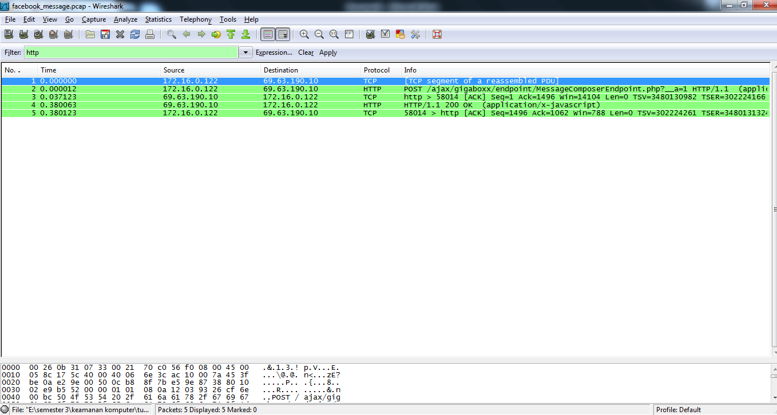

* Hasil http pada menu filter

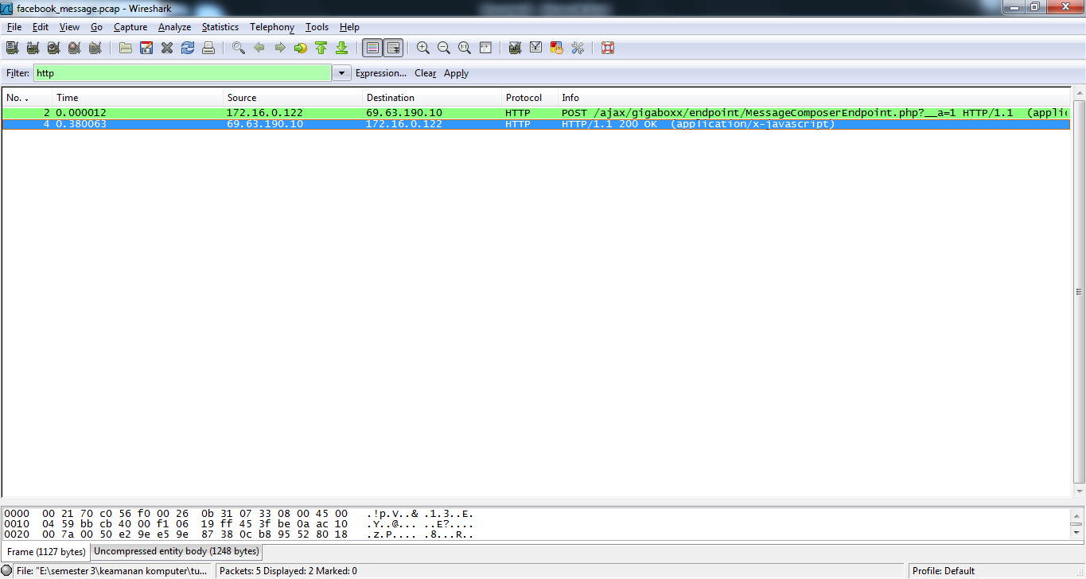

**Analisis :**

Pada gambar diatas menunjukan bahwa banyak sekali HTTP Messages yang ditangkap saat meload situs facebook.com. Berdasarkan sumbernya ada dua macam HTTP Messages yang ditangkap yaitu dari browser kita ke server facebook.com dan sebaliknya, hal tersebut dapat dilihat dari IP source dan destination. Itu berarti kita mempunyai IP address 172.16.0.122 dan facebook.com adalah 69.63190.10.

* Untuk menganalisis protokol HTTP sebagai analogi kita buka detail dari HTTP GET dan respons messages seperti gambar dibawah.

1. ***Web browser yang di gunakan mozila/5.0.dengan oprasi sistem linux i686***



1. ***Bahasa yang digunakan Web browser yang dapat diterima server adalah bahasa Indonesia dan English US.***
2. ***Status Code dari server ke browser kita adalah 200 yang berarti oke***

**Kesimpulan :**

Dengan adanya laporan keamanann komputer menganalisis data. Sangat bermanfaat dan dapat menambah pengetahuan tentang menganalisa data dengan baik dan benar.